Министерство науки и высшего образования Российской Федерации

**Федеральное государственное бюджетное образовательное учреждение**

**высшего образования**

«Владимирский государственный университет

имени Александра Григорьевича и Николая Григорьевича Столетовых»

(ВлГУ)

Кафедра информационных систем и программной инженерии

**Лабораторная работа №6**

**по дисциплине**

**«Методы и программные средства вычислений»**

**ОБРАБОТКА ТАБЛИЧНЫХ ДАННЫХ. ИНТЕРПОЛЯЦИЯ**

**Выполнил**:

ст. гр. ПРИ-120

Д. А. Грачев

**Принял**:

Курочкин С.В.

Владимир, 2021

ЦЕЛЬ РАБОТЫ

Научиться интерполировать функции с помощью программного обеспечения MathCAD.

ВЫПОЛНЕНИЕ РАБОТЫ

1. Дана функция y=f(x). Приблизить f(x) на отрезке [a,b] интерполяционными многочленами Лагранжа 1, 2, 3-й степеней. На одном чертеже построить графики приближающих многочленов и функции f(x). Для многочлена 3-й степени сравнить качество приближения при различном выборе узлов интерполяции.

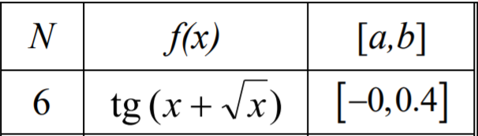

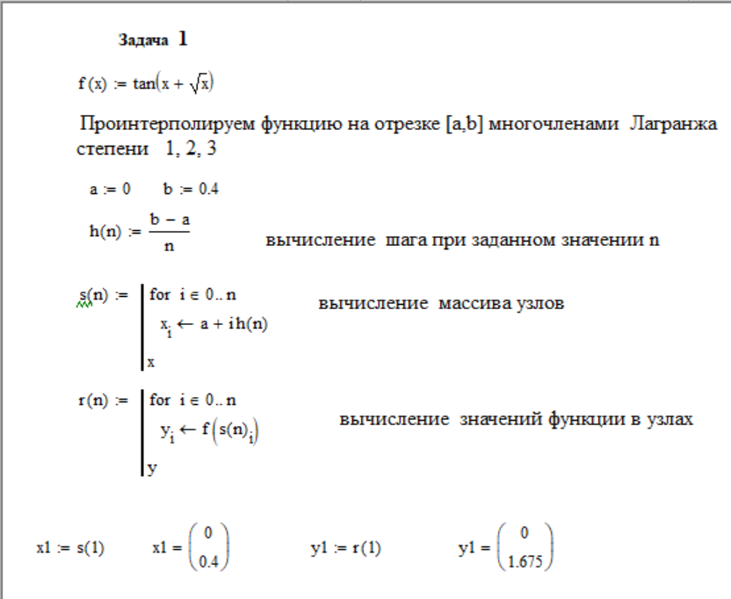

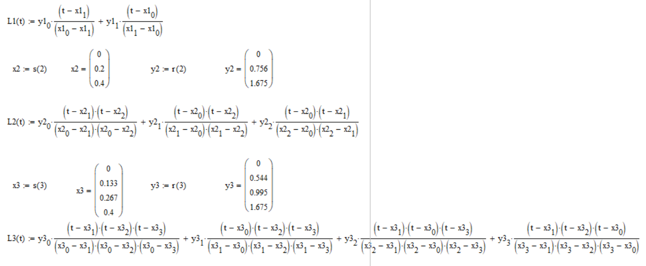

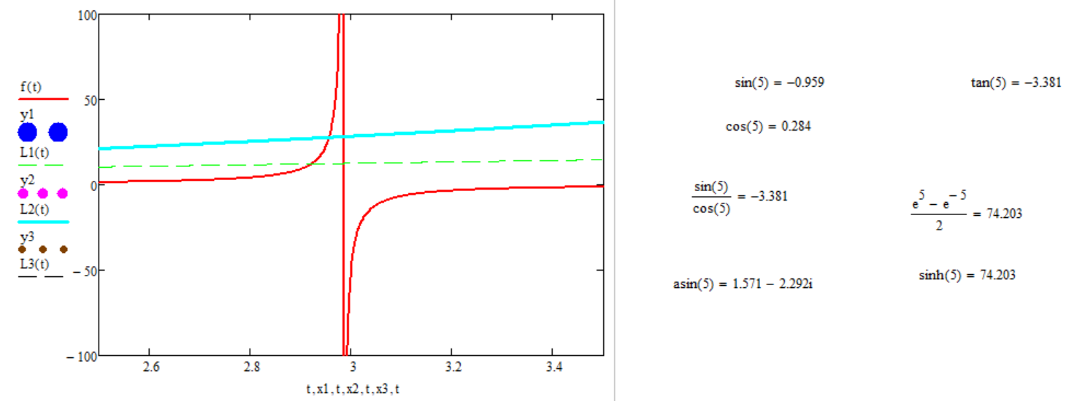

1. Дана кусочно-гладкая функция y=f(x). Сравнить качество приближения функции кусочно-линейной и глобальной интерполяциями.

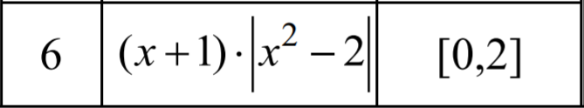

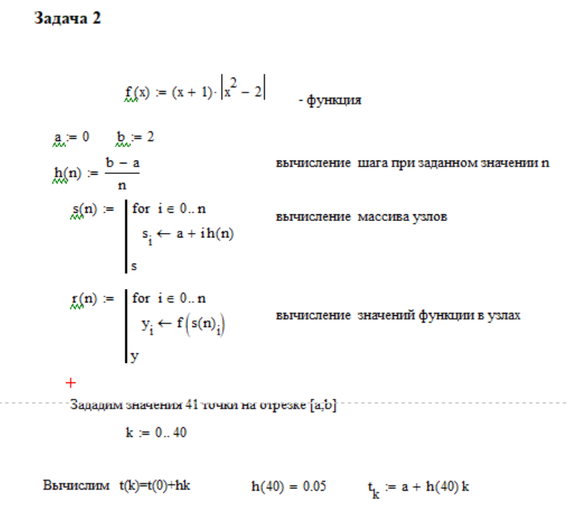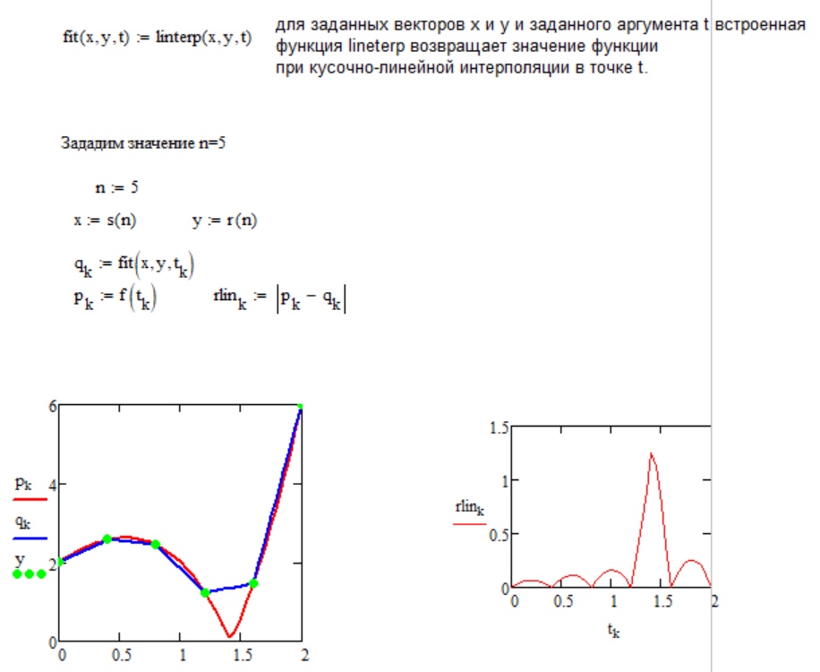

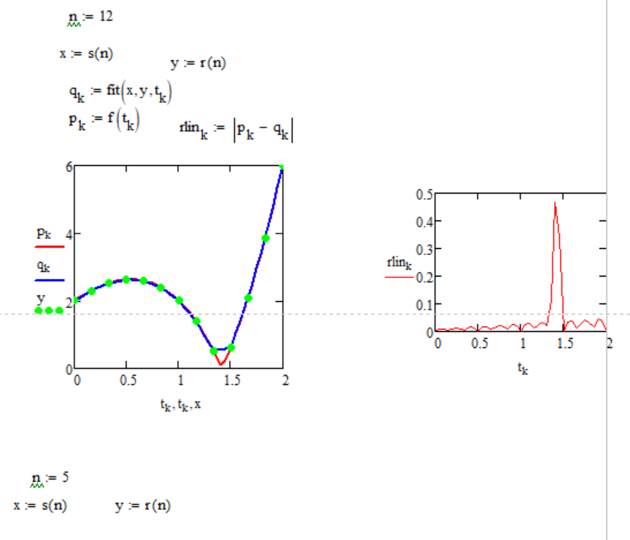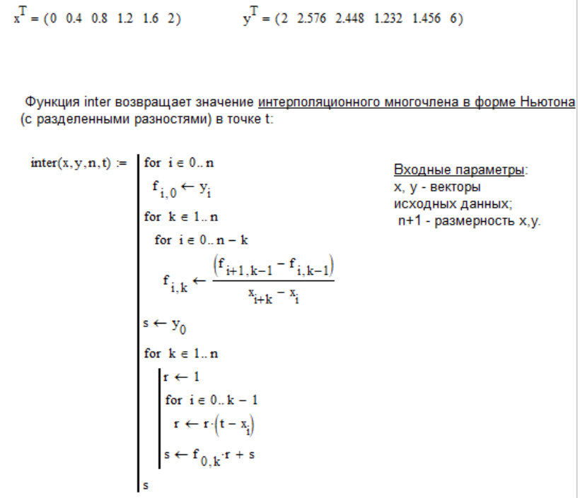

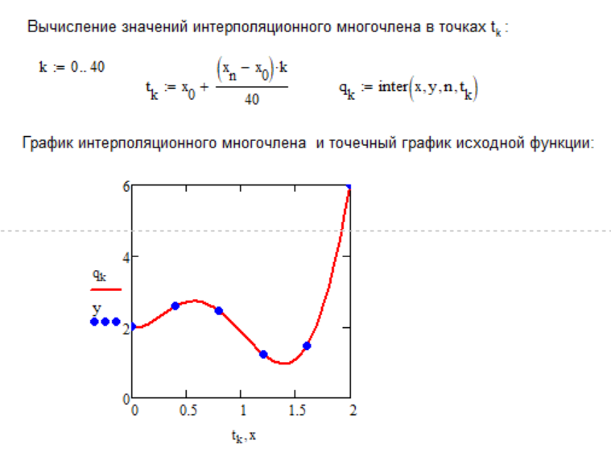

ВЫВОД

В ходе выполнения лабораторной работы были получены практические навыки по интерполяции функции с помощью программного обеспечения MathCAD.